Hirvipataa selleripyreellä, tuoresalaatilla ja puolukkavaahdolla. Alkuruokana Maa-artisokkakeitto krutongilla ja palvipeurasilpulla.

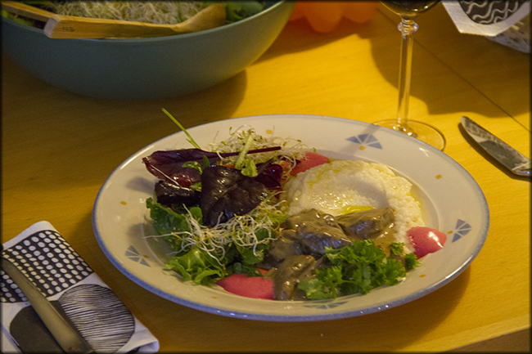

Maa-artisokkakeitto:
800 g valmista maa-artisokkasosetta, tai noin 1 kg määrä itse keitettyä ja soseutettua maa-artisokkaa. Sose kattilaan, sekaan puoli pakettia mustaa koskenlaskijaa, loraus kermaa ja kasvislientä (tai keitinlientä) siten että koostumus on sopivan keittomainen. Hieman valkopippuria. Tarkista maku ja suola. Palaa herkästi pohjaan, joten ole tarkkana! Jos täytyy pitää jonkin aikaa lämpimänä, niin ehkäpä puurokattila voisi olla hyvä. Tästä määrästä riitti pikkuruiset alkuruoat kahdeksalle hengelle.
Valkosipuli-timjamikrutongit:
Pieni kolme paahtoleipäviipaletta pieniksi kuutioiksi. Leipien kuoret voi leikata pois jos haluaa tasalaatuisia krutonkeja. Kuumenna pannulla oliiviöljyä, laita pannulle kolme veitsen lappeella murskattua valkosipulin kynttä ja pari oksaa timjamia. Paahda mausteista maut öljyyn. Kun sipulit alkavat tummua, ota ne pois. Lisää pannulle paahtoleipäkuutiot ja paahda ne rapeiksi krutongeiksi.
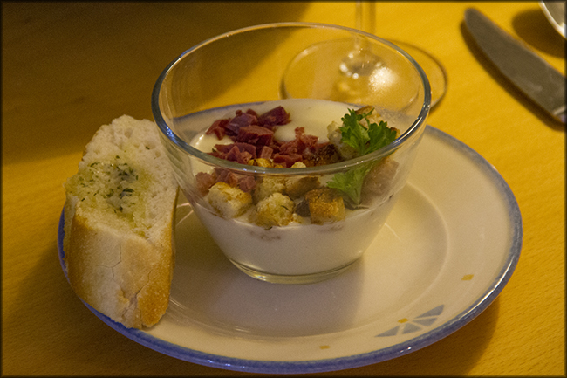
Maa-artisokkakeitto krutongeilla ja palvipeurasilpulla.
Hirvipata:

- Hirven paistia noin 1,5 kg
- Porkkanaa
- Lanttua
- Lihalientä
- Valkosipulia
- Sipuli
- Laakerin lehtiä
- Timjamia
- (Punaviiniä)
- Maustepippuria
- Suolaa
- Mustapippuria

Haudutettavan pataan käy ruhon sitkeämpikin paisti. Leikkaa paisti poikkisyin noin sentin siivuiksi ja siivut noin 3x5 cm paloiksi. Paista palat pannulla niin että ne saavat kunnolla väriä ja mausta palat suolalla ja mustapippurilla. Laita pataan paloihin leikatut 3 porkkanaa ja saman verran lanttua. Sekaan kuumaa lihalientä niin että palat peittyvät. Pari laakerinlehteä, pari timjamin oksaa, muutama maustepippuri, 3-4 valkosipulin kynttä, 1 kokonainen sipuli ja kuuunnon loraus punaviiniä (jos teet kermaisen kastikkeen voi punaviinin jättää pois). Laita pata 175 asteiseen uuniin.
Anna hautua uunissa niin kauan että liha on mureaa, noin 3 tuntia. Ole kuitenkin tarkkana, ettei liha mene niin mureaksi että se hajoaa pataan. Tarkkaile kypsymistä ja ettei pata pääse kuivumaan. Huomaa, että tämän lihan kypsennyksen voi tehdä hyvissä ajoin ennen ruokailua. Kun liha on sopivan mureaa, erottele se padasta erilliseen astiaan. Siivilöi liemi ja suurusta se kastikkeeksi ja lisää nokare voita. Jos jätit punaviinin pois haudutusliemestä niin voit tehdä kastikkeesta samettisen kermaisen. Varmista maistaen että kastikkeen maut ovat kohdillaan, ja lisää lihat kastikkeen sekaan. Nyt sinulla on valmiina hienostuneempi hirvipata; haudutettua hirvenlihaa tasaisessa kastikkeessa.

Sitruunaöljy:
Tee sitruunaöljy jo edellisenä päivänä. Raasta oliiviöljy sekaan luomusitruunan kuorta ja siivilöi öljy seuraavana päivänä.
Selleripyree:
Kuori ja viipaloi sellerit ja keitä kypsiksi suolavedessä. Siivilöi ja säästä hieman keitinlientä. Lisää loraus keitinlientä, loraus kermaa, nokare voita ja soseuta sellerit sauvasekoittimella tasaiseksi pyreeksi. Maista ja lisää suolaa sopivasti.
Puolukkavaahto:
Laita kattilaan 3 dl puolukoita ja 2 dl vettä. Keitä niin kauan (10-15 min) pienellä lämmöllä että marjat ovat pehmenneet. Siivilöi ja sokeroi mehu sopivaksi. Anna jäähtyä, sillä kuumana liemi ei tahdo vaahtoontua eikä varsinkaan pysyä vaahtona. Vaahdota maidonvaahdottimella ja nostele vaahto lusikalla annokseen.

Annaostele lautaselle selleripyree ja pirskottele päälle hieman sitruunaöljyä. Lisää hirven lihaa kastikkeineen ja puolukkavaahtoa. Lisää annokseen hieman tuoresalaattia. Jälkiruoaksi sopii vaikkapa creme brulee, nam!

